BEP INSTALLATION DES SYSTÈMES ÉNERGÉTIQUES ET CLIMATIQUES

EP1 : Préparation d’activités professionnelles

DOSSIER SUJET

- Le candidat doit s’assurer que chaque dossier remis est complet.
- Le candidat doit répondre uniquement sur le dossier réponses en évitant de le dégrafer.

Matériel autorisé :
L'usage de la calculatrice avec le mode examen activé est autorisé. L’usage de la calculatrice sans mémoire, « type collège », est autorisé.

Ce dossier comporte 10 pages numérotées de 1/10 à10/10

BEP INSTALLATION DES SYSTÈMES ÉNERGÉTIQUES ET CLIMATIQUES |  | Session  2020 | Code  2006 – BEP ISEC EP1
EP1 : Préparation d’activités professionnelles
DOSSIER SUJET | Durée : 3h00 | Coefficient : 4 | Page 1 /10

DOCUMENTS REMIS AU CANDIDAT

DOSSIER SUJET : Ce dossier comporte le contexte de l’installation et les questions.

DOCUMENT | CONTENU | PAGE
CONTEXTE | Contexte général | 3/10 et 4/10
THEME N°1 | Situation du site | 5/10
THEME N°2 | Prise en charge de l’installation de chauffage | 6/10
THEME N°3 | Implantation des chaudières | 7/10
THEME N°4 | Choix d’éléments de radiateurs | 8/10
THEME N°5 | Préparation de l’intervention | 9/10
THEME N°6 | Sécurité au travail | 10/10

DOSSIER TECHNIQUE : Ce dossier contient les plans et schémas, les extraits de CCTP, les documentations techniques.

DOCUMENT | CONTENU | PAGE
DT1 | Plan de Rez-de-chaussée général | 2/12
DT2 | Elévations pignons Nord et Sud | 3/12
DT3 | Elévations Est et Ouest | 4/12
DT4 | Schéma de principe-Système de production ECS | 5/12
DT5 | Extrait du CCTP CHAUFFAGE | 6/12
DT6 | Documentation technique DE DIETRICH | 7/12
DT7 | Documentation technique REGGANE | 8/12
DT8 | Détail pot à boue | 9/12
DT9 | Extrait catalogue Fournisseur | 10/12 et 11/12
DT10 | Fiche EPI Plombier Chauffagiste | 12/12

DOSSIER RÉPONSES (DOCUMENTS A RENDRE) : Ce dossier comporte les documents réponses à compléter.
DOCUMENT | CONTENU | PAGE
DR1 | Situation du site | 3/11 et 4/11
DR2 | Prise en charge de l’installation de chauffage | 5/11 et 6/11
DR3 | Implantation des chaudières | 7/11
DR4 | Choix d’éléments de radiateurs de la salle polyvalente | 8/11 et 9/11
DR5 | Préparation de l’intervention | 10/11
DR6 | Sécurité au travail | 11/11

CONTEXTE

LE BATIMENT :

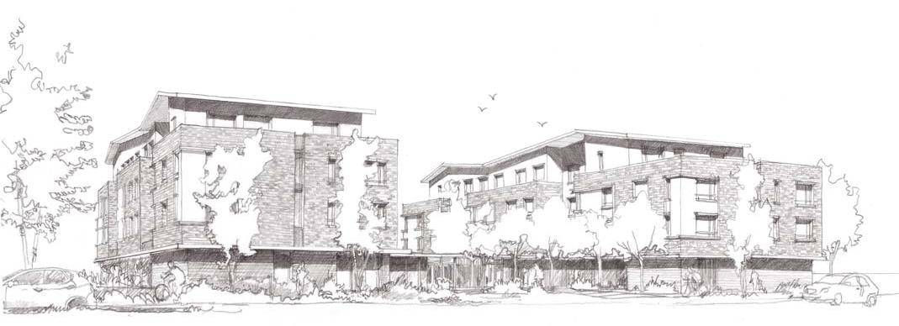

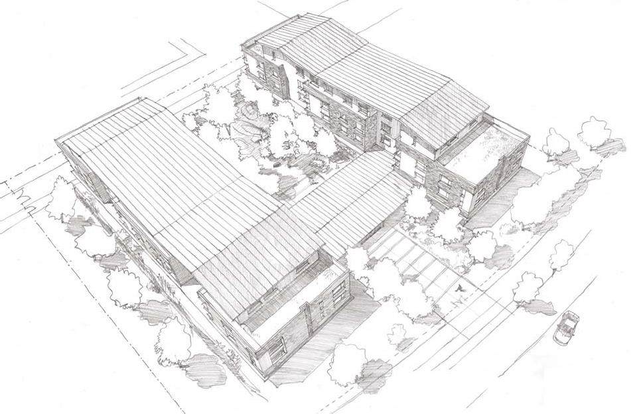
Image 1

Image2

Contexte général : 130 STUDIOS ET LOCAUX COMMUNS

Le projet concerne la construction d’un immeuble d’habitation et de locaux communs nommé résidence sociale ; 130 studios en région parisienne.

Le futur ouvrage se situe dans un milieu urbain avec les caractéristiques suivantes R+3 avec parking en RDC.

Votre entreprise a été retenue pour l’installation du réseau de chauffage de l’immeuble.

L’étude porte sur l’aménagement du local chaufferie et sur la pose des radiateurs ; en conformité avec le Cahier des Clauses Techniques Particulières (CCTP) – LOT N°12 « CHAUFFAGE- VENTILATION-DESENFUMAGE » :

- La production de chaleur de l’opération est réalisée par une chaufferie gaz collective assurant les besoins en chauffage et en eau chaude sanitaire.
- La production de chaleur est assurée par deux chaudières à condensation de marque DE DIETRICH type C210 ECO.

L’installation devra être réalisée conformément au plan de prévention, de sécurité et de protection de la santé tout en respectant les restrictions environnementales.

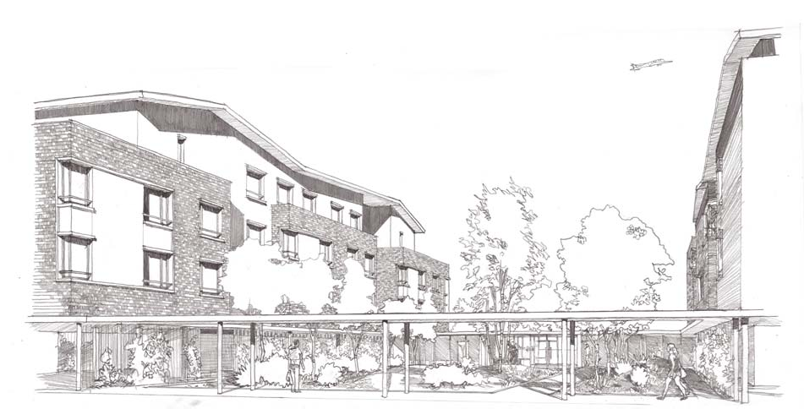
Image 3

THÈME 1 : SITUATION DU SITE.

Contexte :

On vous demande de déterminer l’accès à la chaufferie depuis l’accès véhicules afin d’intervenir pour l’installation des chaudières.

Vous disposez :

- du plan de rez-de-chaussée général (DT1 page 2/12).
- des élévations du bâtiment (DT2 page 3/12 et DT3 page 4/12).

DR1 - page 4/11
DR1 - page 3/11
DR1 - page 3/11
DR1 - page 4/11
DR1 - page 4/11
Réponse sur
- Repérer d’une croix, à l’aide d’un crayon vert, l’emplacement du local chaufferie.

- Repérer d’une croix, à l’aide d’un crayon bleu, la porte d’accès à la chaufferie.

- Donner l’exposition de la façade du bâtiment où se situe l’entrée de la chaufferie.

- Donner l’exposition de la façade du bâtiment où se situe l’entrée de la zone stockage.

- Tracer, à l’aide d’un crayon rouge, le trajet à emprunter pour la livraison des chaudières depuis l’accès véhicules.
Vous devez : (travail demandé)

THÈME 2 : PRISE EN CHARGE DE L’INSTALLATION DE CHAUFFAGE.

Contexte :

On vous demande d’analyser le schéma de principe du système de production d’ECS.

Vous disposez :

- du schéma de principe du système de production ECS thermodynamique (DT4 page 5/12).

DR2 - page 6/11
DR2 - page 5/11
DR2 - page 5/11
Réponse sur
- Nommer tous les équipements repérés par un numéro sur le schéma de principe.

- Définir la fonction de chaque équipement.

- Surligner :
  - au crayon rouge le réseau de départ chauffage,
  - au crayon bleu le réseau de retour chauffage,
  - au crayon vert le retour bouclage eau chaude sanitaire.
Vous devez : (travail demandé)

THÈME 3 : IMPLANTATION DES CHAUDIÈRES.

Contexte :

On vous demande de tracer schématiquement sur plan le futur emplacement des deux chaudières.

Vous disposez :

- extrait du Plan de Rez-de-chaussée général (la zone chaufferie) (DR3 page 7/11)
- plan de Rez-de-chaussée général (DT1 page 2/12)
- documentation technique DE DIETRICH (DT6 page 7/12)

DR3 - page 7/11
DR3 - page 7/11
Réponse sur
b) Choisir l’emplacement de l’implantation des deux chaudières, qui seront posées l’une à côté de l’autre.
Schématiser l’emprise au sol des deux chaudières en vous aidant du gabarit donné sur le plan.
a) Nommer tous les locaux juxtaposés au local chaufferie.
Vous devez : (travail demandé)

THÈME 4 : CHOIX D’ÉLÉMENTS DE RADIATEUR DE LA SALLE POLYVALENTE

Contexte :

On vous demande de déterminer le nombre d’éléments du radiateur de la salle polyvalente.

Vous disposez :

- extrait du Plan de Rez-de-chaussée général (la zone salle polyvalente) (DR4 page 8/11)
- extrait du CCTP LOT N°12 (DT5 page 6/12)
- documentation technique REGGANE (DT7 page 8/12)

Vous devez : (travail demandé) | Réponse sur
a) Souligner au crayon bleu la surface et les hauteurs sous faux- plafond données de la salle polyvalente. | DR4 - page 8/11
b) Calculer le volume de la salle polyvalente en prenant comme hauteur du local la moyenne des côtes données. | DR4 - page 9/11
c) Calculer les déperditions de la salle polyvalente.
Formule de calcul. D = V x G x ΔT  D : Déperditions (en Watts)  V : Volume du local, prendre 101 comme valeur  pour le calcul de D (en m³)  G : Coefficient global de 0,35 (en W/m³.k)  ΔT : Ti – Te (Température intérieure de la pièce de référence – Température des conditions extérieures hivernales de référence). | DR4 - page 9/11
d) Calculer le ΔT du radiateur.  Formule de calcul : ΔT = (T départ + Tretour) / 2 – Tamb.  (T départ : température aller chauffage, T retour : température retour chauffage, T amb. : température ambiante). | DR4 - page 9/11
e) Déterminer le nombre d’éléments du radiateur en prenant en compte comme valeur de déperditions 920W.  Le radiateur choisi sera un REGGANE 3000 Standard H900 Type 22S. | DR4 - page 9/11

THÈME 5 : PRÉPARATION DE L’INTERVENTION.

Contexte :

On vous demande de déterminer le prix d’achat de fournitures nécessaires à l’exécution d’une partie de l’installation.

Vous disposez :

Des documents techniques (DT) suivants :
- détail pot à boue (DT8 page 9/12),
- extrait catalogue fournisseur (DT9 pages 10/12 et 11/12).

DR5 - page 10/11
Réponse sur
a) Déterminer le prix d’achat des fournitures nécessaires à la réalisation de la partie de l’installation : pot à boue (tubes et pièces comprises).
Compléter le tableau.
Vous devez : (travail demandé)

THÈME 6 : SÉCURITÉ AU TRAVAIL.

Contexte :

On vous demande d’énumérer les équipements de protection individuelle nécessaires pour la réalisation des travaux d’installation des chaudières.

Vous disposez :

- de la fiche EPI Plombier-Chauffagiste (DT10 page12/12).

DR6 - page 11/11
Réponse sur
a) - Renseigner les cases vides du tableau « EPI nécessaires »
Vous devez : (travail demandé)

